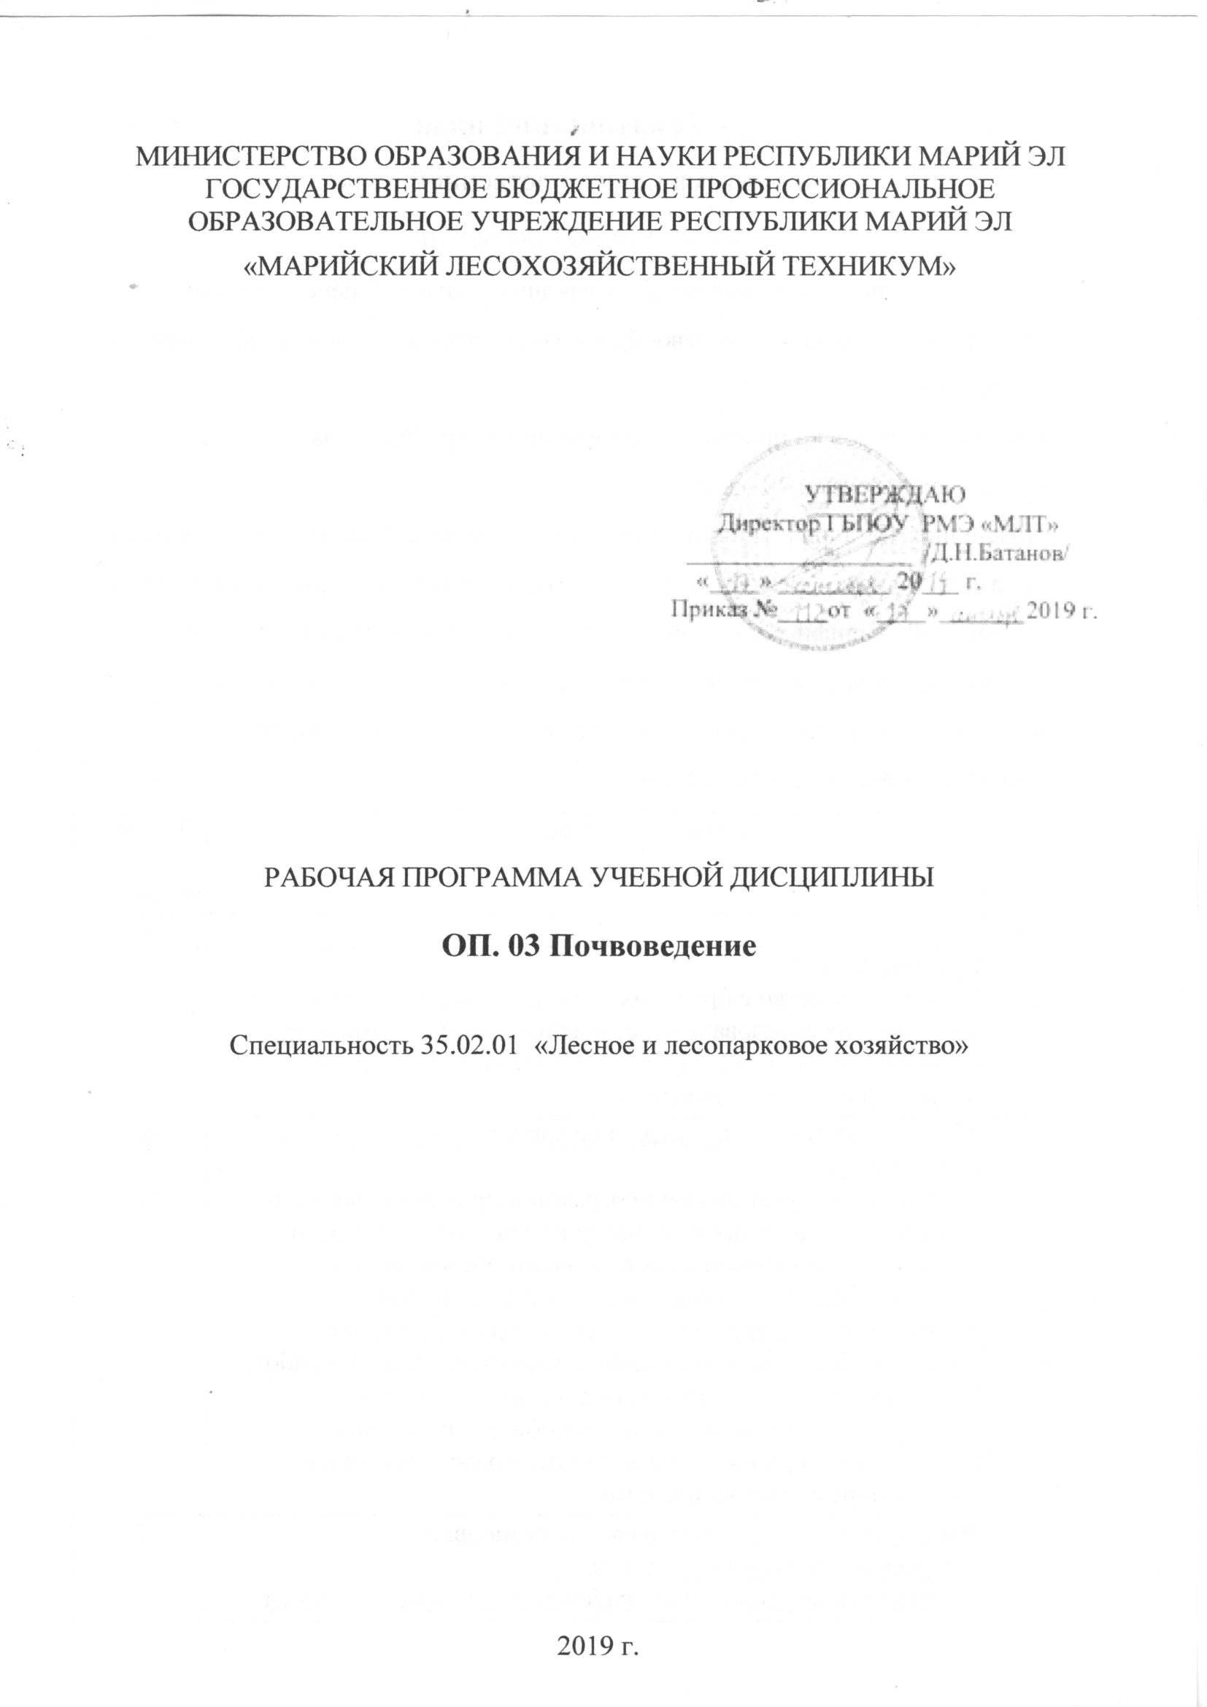

Программа учебной дисциплины разработана на основе Федерального государственного образовательного стандарта по специальности 35.02.01 «Лесное и лесопарковое хозяйство»

Организация-разработчик: ГБПОУ Республики Марий Эл «МЛТ»

Разработчики:

Зуева Вера Серафимовна – преподаватель ГБПОУ Республики Марий Эл «МЛТ»

Рекомендована цикловой методической комиссией «Лесное и лесопарковое хозяйство» ГБПОУ Республики Марий Эл «МЛТ»

Протокол заседания цикловой методической комиссии

№ _____ от «_____» _______________2019 г.

СОДЕРЖАНИЕ

 | стр.
ПАСПОРТ ПРОГРАММЫ УЧЕБНОЙ ДИСЦИПЛИНЫ | 4
СТРУКТУРА и содержание УЧЕБНОЙ ДИСЦИПЛИНЫ | 5
условия реализации учебной дисциплины | 11
Контроль и оценка результатов Освоения учебной дисциплины | 15

1. паспорт ПРОГРАММЫ УЧЕБНОЙ ДИСЦИПЛИНЫ

ОП. 03 «Почвоведение»

1.1. Область применения программы

Программа учебной дисциплины является частью основной общепрофессиональной образовательной программы в соответствии с ФГОС по специальности 35.02.01 «Лесное и лесопарковое хозяйство».
Программа учебной дисциплины может быть использована для очной и заочной форм обучения по специальности 35.02.01 «Лесное и лесопарковое хозяйство».

1.2. Место учебной дисциплины в структуре основной профессиональной образовательной программы:
общепрофессиональная дисциплина профессионального цикла

1.3. Цели и задачи учебной дисциплины – требования к результатам освоения учебной дисциплины:

В результате освоения учебной дисциплины обучающийся должен уметь:

- проводить полевое исследование почв и оценивать их лесорастительные свойства;
- составлять почвенные карты и картограммы;
- давать рекомендации по использованию и улучшению почв;

В результате освоения учебной дисциплины обучающийся должен знать:

- методику исследования почв;
- сущность почвообразовательного процесса, в том числе основы геологии;
- лесорастительные свойства почв, рациональное использование и пути повышения их плодородия;
- влияние лесохозяйственных мероприятий на почву;
- экологические основы охраны почв;
- типы почв России;

1.4. Количество часов на освоение программы учебной дисциплины:

максимальной учебной нагрузки обучающегося 129 часов, в том числе:
обязательной аудиторной учебной нагрузки обучающегося 86 часов;
самостоятельной работы обучающегося 30 часов.

2. СТРУКТУРА И СОДЕРЖАНИЕ УЧЕБНОЙ ДИСЦИПЛИНЫ

2.1. Объем учебной дисциплины и виды учебной работы

Вид учебной работы | Объем часов
Максимальная учебная нагрузка (всего) | 129
Обязательная аудиторная учебная нагрузка (всего) | 86
в том числе:
лекций | 56
практические занятия | 30
Самостоятельная работа обучающегося (всего) | 43
Итоговая аттестация в форме экзамена

2.2. Примерный тематический план и содержание учебной дисциплины ОП 03. «Почвоведение»

Наименование разделов и тем | Содержание учебного материала, лабораторные работы и практические занятия, самостоятельная работа обучающихся |  |  | Объем  часов | Уровень  освоения
1 | 2 |  |  | 3 | 4
Введение | Содержание почвоведения, задачи и его связь с другими дисциплинами. Понятие о почве. Краткая история развития науки о почве. Выдающиеся русские ученые-почвоведы, их вклад в дело развития отечественного почвоведения. Значение почвоведения в лесном хозяйстве. Земельный кодекс РФ о рациональном использовании и охране почв. |  |  | 2 | 1
Раздел 1. Основы геологии |  |  |  | 16
Тема 1.1.  Основы геологии | Содержание учебного материала |  |  | 2
Тема 1.1.  Основы геологии | 1 | Понятие о геологии. Общие представления о геологических процессах земной коры. Происхождение земли и строение земного шара. |  | 2 | 1
Тема 1.1.  Основы геологии | Самостоятельная работа.  Заполнение рабочей тетради раздела 1 - «Основы геологии». |  |  | 10
Тема 1.2.  Главнейшие минералы и горные породы. Выветривание горных пород и минералов | Содержание учебного материала |  |  | 2
 | 1 | Главнейшие минералы земной коры. Химический состав и физические свойства минералов. Понятие о горной породе, происхождение горных пород. Значение минералов в почвообразовании, их влияние на лесорастительные свойства почв.  Общие сведения о процессе выветривания. Виды выветривания: Формирование почвообразующих пород, их характеристика. Влияние почвообразующих пород на состав и свойства почв, рост и продуктивность лесных насаждений. |  | 2 | 2
 | Практические занятия |  |  | 2
 | 1 | Правила охраны труда и ТБ. Определение физических свойств минералов. |  | 2
Раздел 2. Основы почвоведения |  |  |  | 45
Тема 2.1  Сущность почвообразовательного процесса | Содержание учебного материала |  |  | 2
Тема 2.1  Сущность почвообразовательного процесса | 1 | Факторы почвообразования. Виды плодородия почв. Сущность почвообразовательного процесса. Значение природных и антропогенных факторов в образовании и дальнейшем развитии почв. |  | 2 | 1
Тема 2.1  Сущность почвообразовательного процесса | Самостоятельная работа.  Заполнение рабочей тетради раздела 1 - «Основы почвоведения». |  |  | 11
Тема 2.2.  Минеральная часть почвы. | Содержание учебного материала |  |  | 2
Тема 2.2.  Минеральная часть почвы. | 1 | Минералогический и механический составы почв, их влияние на плодородие почвы.  Классификации механических элементов и почв Н.А.Качинского.  Методы определения механического состава почв. |  | 2 | 1
Тема 2.3.  Органическая часть почвы. | Содержание учебного материала |  |  | 2
Тема 2.3.  Органическая часть почвы. | 1 | Формирование органического вещества в почве под лесными насаждениями.  Виды лесной подстилки и её значение.  Превращение органических остатков в почве.  Гумус и его состав, его роль в почвообразовании и плодородии почв. |  | 2 | 1
Тема 2.4.  Гранулометрический состав почвы и его влияние на свойства, и плодородие почвы. | Содержание учебного материала |  |  | 2
 | 1 | Гранулометрический состав почв.  Классификация механических элементов. |  | 2 | 2
 | Практические занятия |  |  | 8
 | 1 |  | Определение гранулометрического состава. | 2
 | 2 |  | Определение потери при прокалывании почвы. | 2
 | 3 |  | Определение подвижного фосфора методом Кирсанова. | 2
 | 4 |  | Определение обменного калия методом Кирсанова. | 2
Тема 2.5.  Физические свойства почвы. | Содержание учебного материала |  |  | 2
Тема 2.5.  Физические свойства почвы. | 1 | Общие физические свойства почвы: плотность, плотность твёрдой фазы почвы, пористость, их динамика и экологическое значение.  Структура почвы.  Вводные свойства почвы |  | 2 | 2
Тема 2.5.  Физические свойства почвы. | Практические занятия |  |  | 4
Тема 2.5.  Физические свойства почвы. | 1 | Определение плотности сложения рассыпного образца. |  | 2
Тема 2.5.  Физические свойства почвы. | 2 | Определение гигроскопической влажности почвы |  | 2
Тема 2.6.  Строение почвенного профиля и морфологические признаки почв. | Содержание учебного материала |  |  | 2
 | 1 | Понятие о морфологии почв. Строение почвенного профиля. Название горизонтов по генезису, их обозначение и описание. Морфологические признаки почв и их характеристика. |  | 2 | 2
Тема 2.7.  Химические свойства почвы и ее плодородие. | Содержание учебного материала |  |  | 2
Тема 2.7.  Химические свойства почвы и ее плодородие. | 1 | Химические свойства почвы.  Кислотность и щелочность почв. Буферность почв.  Понятие о плодородии почв. |  | 2 | 1
Тема 2.8.  Почвенные коллоиды и поглотительная способность почвы. | Содержание учебного материала |  |  | 2
 | 1 | Размеры и свойства почвенных коллоидов.  Поглотительная способность почвы (механическая, физическая, химическая и биологическая). |  | 2 | 2
 | Практические занятия |  |  | 6
 | 1 | Определение актуальной (рН_{вод.}) и обменной (рН_{сол}) кислотности почвы. |  | 2
 | 2 | Определение гидролитической кислотности почвы по Каппену. |  | 2
 | 3 | Определение суммы обменных оснований, вычисление степени насыщенности почв основаниями. |  | 2
Раздел 3. Почвы |  |  |  | 44
Тема 3.1.  Типы почв России. | Содержание учебного материала |  |  | 2
Тема 3.1.  Типы почв России. | 1 | Понятие о почвенных зонах. Почвенные типы почв РФ и зоны. Закономерности географического распространения почв. |  | 2 | 1
Тема 3.1.  Типы почв России. | Самостоятельная работа.  Заполнение рабочей тетради радела 3 - «Типы почв России». |  |  | 12
Тема 3.2.  Почвы тундровой зоны. | Содержание учебного материала |  |  | 2
Тема 3.2.  Почвы тундровой зоны. | 1 | Географическое положение тундровой зоны. Природные условия почвообразования в тундре. Строение, лесорастительные свойства и классификация тундровых почв. Использование почв тундры и мероприятия по их улучшению. Почвы тундровой зоны, условия почвообразования, строение профиля, состав и свойства. |  | 2
Тема 3.3.  Почвы таежно-лесной зоны. | Содержание учебного материала |  |  | 2
Тема 3.3.  Почвы таежно-лесной зоны. | 1 | Географическое положение лесной зоны. Природные условия почвообразования. Подзолистый процесс почвообразования. Роль древесной растительности в подзолообразовании. Строение, подзолистых, дерново-подзолистых и дерновых почв. Строение, агрохимическая характеристика и классификация болотных и подзолисто-болотных почв. Использование и лесорастительные свойства почв лесной зоны, мероприятия по повышению их плодородии.  Почвы таежно-лесной зоны, условия почвообразования, строение профиля, состав и свойства. |  | 2 | 1
 | Практические занятия |  |  | 2
 | 1 | Исследование морфологических признаков почв региона, агрохимическая оценка их свойств. |  | 2
Тема 3.4.  Почвы лесостепной зоны. | Содержание учебного материала |  |  | 2
Тема 3.4.  Почвы лесостепной зоны. | 1 | Географическое положение лесостепной зоны. Природные условия почвообразования в лесостепи. Генезис серых лесных почв, их строение, агрохимическая характеристика и классификация. Лесорастительные свойства. Использование и улучшение серых лесных почв. Эрозионные процессы в лесостепной и степной зонах. |  | 2 | 1
Тема 3.5.  Почвы лугово-степной зоны (серые лесные и черноземы). | Содержание учебного материала |  |  | 2
 | 1 | Границы лугово-степной зоны. Природные условия почвообразования. Происхождение чернозёмов, их строение, агрохимическая характеристика и классификация. Лесорастительные свойства чернозёмов, их народно-хозяйственное значение. Мероприятия по сохранению и повышению плодородия чернозёмов. |  | 2 | 1
Тема 3.6.  Почвы засушливых зон почвы полупустнынной и пустынной зоны. | Содержание учебного материала |  |  | 2
 | 1 | Границы засушливых зон. Природные условия почвообразования.  Генезис каштановых, бурых, серо-бурых почв и серозёмов, их строение, агрохимическая характеристика и классификация. Лесорастительные свойства, использование почв засушливых зон и повышение их плодородия |  | 2 | 1
Тема 3.7.  Засоленные почвы и солоди. | Содержание учебного материала |  |  | 2
Тема 3.7.  Засоленные почвы и солоди. | 1 | Распространение засоленных почв, интразональность их размещения.  Солончаки, их образование, химический состав и свойства. Расслоение солончаков, их улучшение и освоение.  Солонцы, их генезис, строение, свойства и классификация. Улучшение солонцов и их использование.  Генезис солодей. Строение, свойства, классификация солодей. Мероприятия по улучшению солодей и их использование. |  | 2 | 1
Тема 3.8.  Почвы влажных субтропиков и горных областей. | Содержание учебного материала |  |  | 2
Тема 3.8.  Почвы влажных субтропиков и горных областей. | 1 | Почвы влажных субтропиков, их распространение, образование, строение, агрохимическая характеристика. Лесорастительные свойства, использование и улучшение краснозёмов и желтозёмов. Распространение почв горных областей. Вертикальная почвенная зональность. Формирование бурых лесных и горно-луговых почв, их строение и свойства. Лесохозяйственное использование почв горных областей. |  | 2 | 1
Тема 3.9.  Почвы речных пойм. | Содержание учебного материала |  |  | 2
Тема 3.9.  Почвы речных пойм. | 1 | Распространение пойменных почв. Понятие о речной долине и пойме. Строение поймы. Особенности почвообразования в поймах рек. Пойменный и аллювиальный процессы почвообразования. Характеристика почв речных пойм, их классификация. Использование почв речных пойм и мероприятия по повышению их плодородия. Почвы речных пойм, условия почвообразования, строение профиля, состав и свойства. |  | 2 | 1
Тема 3.10.  Почвогрунты и земляные смеси. | Содержание учебного материала |  |  | 2
Тема 3.10.  Почвогрунты и земляные смеси. | 1 | Почвогрунты городов и населенных пунктов. Заменители почвы. Земляные смеси для открытого грунта. Особенности городских условий, влияющих на почвенные процессы. Характеристика почвогрунтов, сформировавшихся под влиянием антропогенного фактора (деятельности человека). Искусственные почвы: насыпные, перемешанные, засоренные строительным бытовым мусором и промышленными отходами. Вредные вещества в городских почвах  1. Особенности городских условий, влияющих на почвенные процессы.  2. Характеристика почвогрунтов.  3. Основные виды почв для составления земельных смесей. |  | 2 | 1
Тема 3.10.  Почвогрунты и земляные смеси. | Самостоятельная работа.  Заполнение рабочей тетради раздела 3 – «Экологические основы охраны почв» |  |  | 10
Раздел 4. Лесорастительные свойства охраны почв |  |  |  | 22
Тема 4.1.  Методика исследования почв. | Содержание учебного материала |  |  | 2
Тема 4.1.  Методика исследования почв. | 1 | Подготовка к почвенным исследованиям. Методика полевого исследования почв. Рекогносцировочное и детальное почвенное обследование.  Виды и назначение почвенных разрезов. Расположение, техника их заложения и описание почвенного разреза.Бонитировка и качественная оценка почв. Критерии бонитировки, показатели бонитета. Методы полевого исследования почв. |  | 2 | 1
Тема 4.1.  Методика исследования почв. | Практические занятия |  |  | 6
Тема 4.1.  Методика исследования почв. | 1 | Составление почвенных карт и картограммы. |  | 2
Тема 4.1.  Методика исследования почв. | 2 | Составление рекомендаций по использованию и улучшению почв. |  | 2
Тема 4.1.  Методика исследования почв. | 3 | Проведение полевого исследования почв и оценить их лесорастительные свойства. |  | 2
Тема 4.2  Лесорастительные свойства почв, рациональное использование и пути повышения их плодородия. | Содержание учебного материала |  |  | 8
 | 1 | Факторы плодородия почв. Факторы жизни растений.  Законы земледелия. Плодородие почв. |  | 2
 | 2 | Технологические процессы, происходящие при обработке почвы: оборачивание, рыхление, крошение, уплотнение, перемешивание, выравнивание.  Приемы основной обработки почвы: вспашка, безотвальная обработка, плоскорезная обработка; поверхностная обработка почвы: лущение, культивация, боронование.  Особенности обработки почвы в различных почвенно-климатических зонах. Агротехнические требования к обработке почвы. |  | 2 | 1
 | 3 | Классификация сорных растений по биологическим группам.  Истребительные и предупредительные меры борьбы с сорными растениями Понятие о севообороте. Значение чередования культур в севообороте.  Классификация севооборотов. |  | 2 | 1
 | 4 | Классификация удобрений и их применение. |  | 2 | 1
 | Практические занятия |  |  | 2
 | 1 | Составление рекомендаций по использованию и улучшению почв. |  | 2
Тема 4.3.  Влияние лесохозяйственных мероприятий на почву. | Содержание учебного материала |  |  | 2
Тема 4.3.  Влияние лесохозяйственных мероприятий на почву. | 1 | Влияние рубок на почву. Влияние лесных пожаров на почву. |  | 2 | 1
Тема 4.4.  Экологические основы охраны почв. | Содержание учебного материала |  |  | 2
Тема 4.4.  Экологические основы охраны почв. | 1 | Виды эрозии почв. Факторы, способствующие развитию эрозии. Вред, причиняемый эрозией. Мероприятия по защите почв от эрозии. |  | 2 | 1
Итого |  |  |  | 129

3. УСЛОВИЯ РЕАЛИЗАЦИИ ПРОГРАММЫ ДИСЦИПЛИНЫ

3.1. Требования к минимальному материально-техническому обеспечению

Реализация учебной дисциплины требует наличия учебного кабинета «Основы почвоведения, земледелия и агрохимии».

Оборудование учебного кабинета:
- посадочные места по количеству обучающихся;
- рабочее место преподавателя;
- комплект учебно-наглядных пособий;
- лабораторное оборудование;
- приборы, инструменты.

Технические средства обучения:
- мультимедийный проектор;
- персональный компьютер;
- экран.

3.2. Информационное обеспечение обучения

Законодательные и нормативные документы:
1. Лесной кодекс Российской Федерации. (В последней редакции на момент использования).
2. Земельный кодекс Российской Федерации. (В последней редакции на момент использования).

Дополнительные источники:
1. Апарин Б.Ф. Почвоведение: учебник для образоват. учреждений сред. проф. образования. - М. : Издательский центр «Академия», 2012.- 256 с.
2. Щепащенко Л.Г., Хазова Е.Г. Баркова Л.И. и другие. Почвоведение с основами земледелия – М.: Почв. Ин-т им. Докучаева, 2010.- 202 с.
3. Под редакцией М.Н. Гуренева Основы земледелия. М. Колос 2012. (Учебники и учеб. пособия для студентов техникумов )

Интернет-ресурсы:
1. Федеральный портал «Российское образование» http://www.edu.ru/ Единое окно доступа к образовательным ресурсам http://window.edu.
2. Научно-информационный портал по почвоведению ru.scince.wikia.com
3. Почвоведение. Агрономический портал agronomiy.ru

4. КОНТРОЛЬ И ОЦЕНКА РЕЗУЛЬТАТОВ ОСВОЕНИЯ УЧЕБНОЙ ДИСЦИПЛИНЫ

Результаты обучения (освоенные умения, усвоенные знания) | Формы и методы контроля и оценки  результатов обучения
Уметь  проводить полевое исследование почв и оценивать их лесорастительные свойства; | Индивидуальный контроль.  Практическая работа «Проводить полевое исследование почв и оценка их лесорастительных свойств», оценка
Уметь  составлять почвенные карты и картограммы; | Индивидуальный контроль.  Практическая работа «Составление почвенных карт и картограмм», оценка
Уметь  давать рекомендации по использованию и улучшению почв; | Индивидуальный контроль.  Практическая работа «Составление рекомендаций по использованию и улучшению почв», оценка
Знать  методику исследования почв | Индивидуальный контроль. Тестирование по теме «Методика исследования почв», оценка.
Знать  сущность почвообразовательного процесса, в том числе основы геологии | Индивидуальный контроль.  Тестирование по теме «Основы геологии», оценка. Тестирование по теме «Почвообразовательный процесс», оценка.
Знать  лесорастительные свойства почв, рациональное использование и пути повышения их плодородия | Индивидуальный контроль.  Тестирование по теме «Лесорастительные свойства почв, рациональное использование и пути повышения их плодородия», оценка.
Знать  влияние лесохозяйственных мероприятий на почву | Индивидуальный контроль.  Тестирование по теме «Влияние лесохозяйственных мероприятий на почву», оценка.
Знать  экологические основы охраны почв | Индивидуальный контроль.  Тестирование по теме «Экологические основы охраны почв», оценка.
Знать  типы почв России | Индивидуальный контроль.  Тестирование по теме «Типы почв России», оценка.

